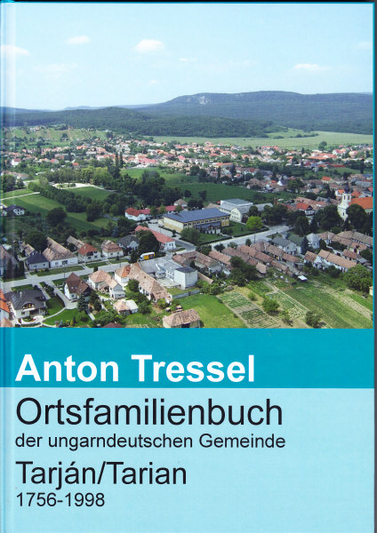
Neu auf dem Buchmarkt:
Das Ortsfamilienbuch von Tarian / Un-garn. In DIN-A4-Format enthält es auf 387 Seiten fast alle Familiennamen des Ortes, die in 242 Jahren dort vorge-kommen sind. Das rund ein Kilogramm schwere Buch hat einen festen farbigen Einband und kostet 29,95 € + Versand. Zu bestellen ist es: anton@tressel.de oder 06834-1764.

